|  |  |  |
| --- | --- | --- |
|  | **Carátula para entrega de prácticas** | |
| Facultad de Ingeniería | | Laboratorio de docencia |

Laboratorios de computación salas A y B

|  |  |
| --- | --- |
| *Profesor:* | Claudia Rodríguez Espino |
| *Asignatura:* | Fundamentos en programación |
| *Grupo:* | 1102 |
| *No de Práctica(s):* | 3 |
| *Integrante(s):* | Santos Martínez Daniela |
|  |  |
|  |  |
| *Semestre:* | Primero |
| *Fecha de entrega:* | 18-agosto-2017 |
| *Obervaciones:* |  |

Guía práctica de estudio 12: Funciones

Objetivo:

Elaborar programas en C donde la solución del problema se divida en funciones. Distinguir lo que es el prototipo o firma de una función y la implementación de ella, así como manipular parámetros tanto en la función principal como en otras.

Actividades:

Primero se leyó la practica estudiando el funcionamiento de las funciones y su declaración, la cual consta de el tipo de dato, el nombre de la función y los parámetros que serian las variables con las que trabajara, después llaves y dentro de estas las operaciones que se llevaran a cabo, por ultimo un return o un void. También se explicaron las diferencias entre una variable global y una local.

Tipo de dato nombre(*parámetros*)

{

Enunciados y/o operaciones

}

Programa 1: Volumen de un cubo

|  |
| --- |
| #include<stdio.h>  #include<conio.h>  long cubo (long x);  long in, out;  main()  {  printf("Introduce un valor\n");  scanf("%d", &in);  out=cubo(in);  printf("\n\nEl cubo de %d es %d", in, cubo (in) );  }  long cubo (long x)  {  long res;  res=(x*x*x);  return(res);  } |

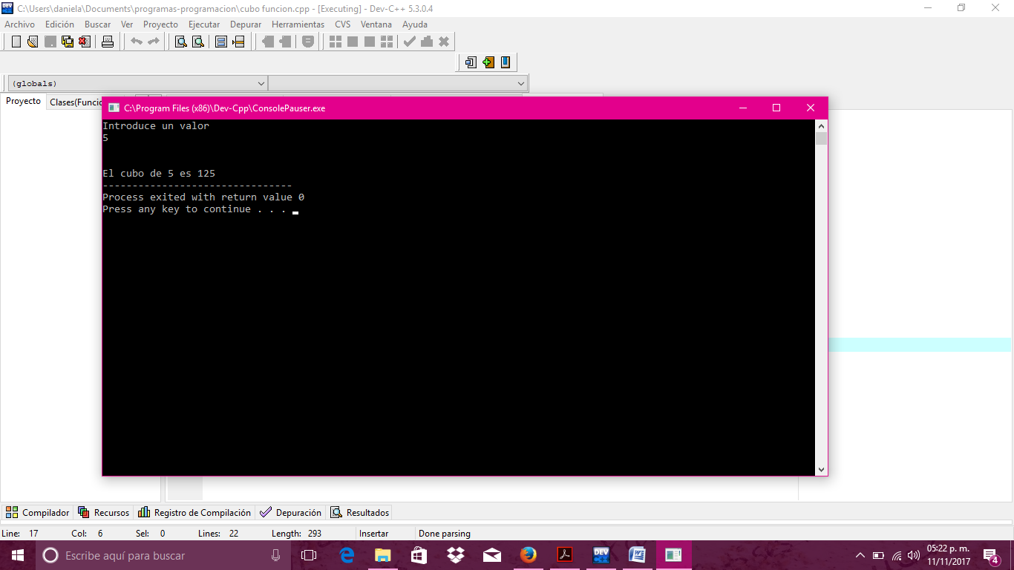

Programa 2: diseño de dos funciones

Una función debe leer 1 número y regresar su valor a otra función que llame e imprima el valor de la función anterior y regrese ese mismo valor a la función main para multiplicarlo por 100 e imprimir el resultado. Utilizando una variable global con el mismo nombre de una local.

|  |
| --- |
| #include<stdio.h>  #include<iostream>  #include<conio.h>  #include<stdlib.h>  int dame(int num);  int num;    main()  { int num;  int dame(int num);  num=100*dame(num);  printf("\n\nTu numero multiplicado por 100 es: %d", num);  }  int dame(int num)  {  int o;  int leer(int num);  o=leer(num);  printf("Tu numero es: %d\n", o);  return o;  } |

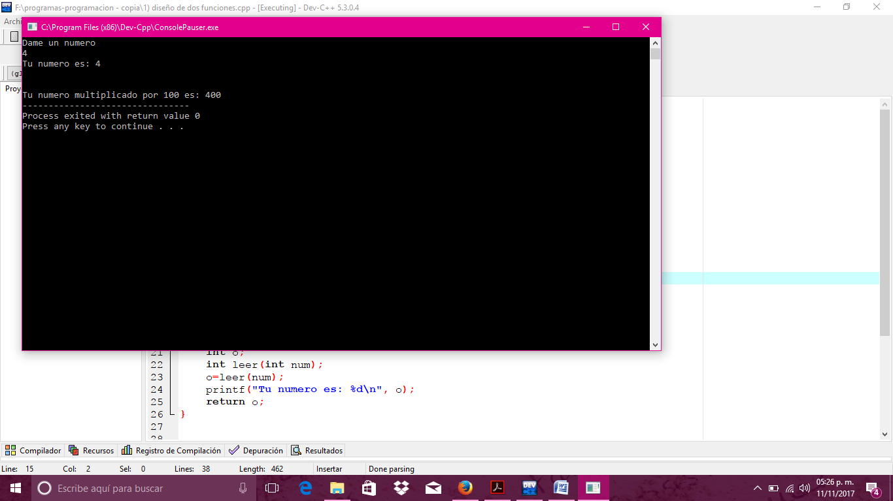

Programa 3: Calculadora con funciones

|  |
| --- |
| #include<stdio.h>  #include<stdlib.h>  #include<conio.h>  #include<iostream>  int op;  float suma(float a, float b);  float resta(float a, float b);  float mul(float a, float b);  float div(float a, float b);  float a,b;  main()  {  printf("\t\tCalculadora\n\n");    printf("Dame tu primer numero\n");  scanf("%f", &a);  printf("Dame tu segundo numero\n");  scanf("%f", &b);  system("cls");  printf("Elige la operacion que quieres realizar\n\n");  printf("1) Suma\n");  printf("2) Resta\n");  printf("3) Multiplicacion\n");  printf("4) Division\n");  scanf("%d", &op);  system("cls");  printf("Tus numeros son %.3f y %.3f\n\n", a,b);      switch (op)  {  case 1:  int n1, n2;  printf("Suma\n\n");  suma(a,b);  printf("Tu suma es: %.2f",suma(a,b));  break;      case 2:  printf("Resta\n\n");  float resta(float a,float b);  printf("La resta de tus numeros es: %.2f", resta(a,b));  break;      case 3:  printf("Multiplicacion\n\n");  float mul(float a, float b);  printf("La multuplicacion de tus numeros es: %.2f", mul(a,b));  break;      case 4:  printf("Division\n\n");  float div(float a, float b);  printf("La division de tus numeros es: %.2f",div(a,b));  break;      default:  printf("Tu opcion no existe");  }  }  float suma(float a, float b)  {  float sum;  sum=a+b;  return sum;  }  float resta(float a, float b)  {  float rest;  rest=a-b;  return rest;  }  float mul(float a, float b)  {  float mult;  mult=a*b;  return mult;  }  float div(float a, float b)  {  float divi;  divi=a/b;  return divi;  } |

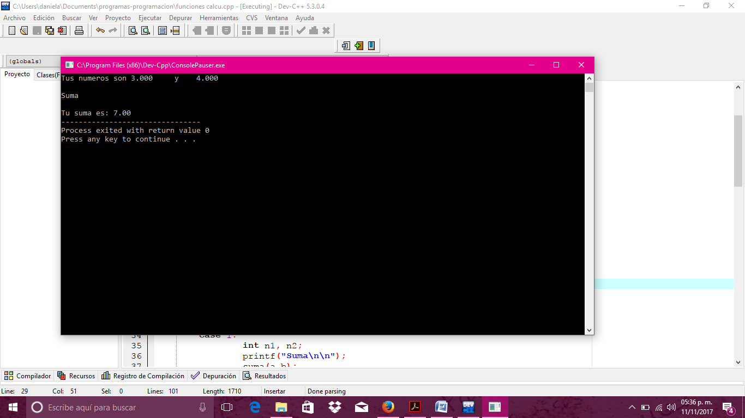

Conclusiones:

Como conclusión tenemos que las funciones nos facilitan los programas, aunque al principio es complicado entender su funcionamiento y puede parecer complicado ya que se pueden crear variables locales dentro de las funciones y retornar su valor a otra función que no necesariamente debe llevar el nombre del dato que se regreso, con la practica todo quedara más claro.